PARTICIPATION AUX COMMEMORATIONS NATIONALES A MERIGNAC

Commémoration de la Déportation: dimanche 30 avril 2017

Comme l’an dernier, des élèves du collège Les Eyquems ont représenté les jeunes de Mérignac à la première partie de la cérémonie à Pichey, autour de la stèle rappelant l'emplacement du camp d'internement de Mérignac-Beaudésert, pendant la Seconde Guerre mondiale.
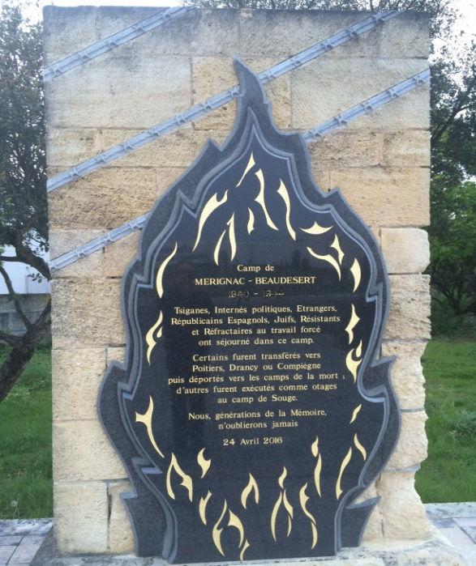
De là partirent des hommes et des femmes vers la mort, soit exécutés au camp de Souge soit déportés vers les camps de concentration et d’extermination de l’Europe nazie.

Photo: H. Lejeune

La cérémonie s'est ensuite poursuivie sur la place Charles de Gaulle, autour du Monument aux Morts.
Les élèves ont pris part à la commémoration avec la responsabilité de lire le message national des Associations de Déportés devant les autorités civiles et militaires de Mérignac dont le sénateur-maire M. ANZIANI, la députée Mme RECALDE, M. SABA, adjoint au Maire et le commandant de la BA 106.
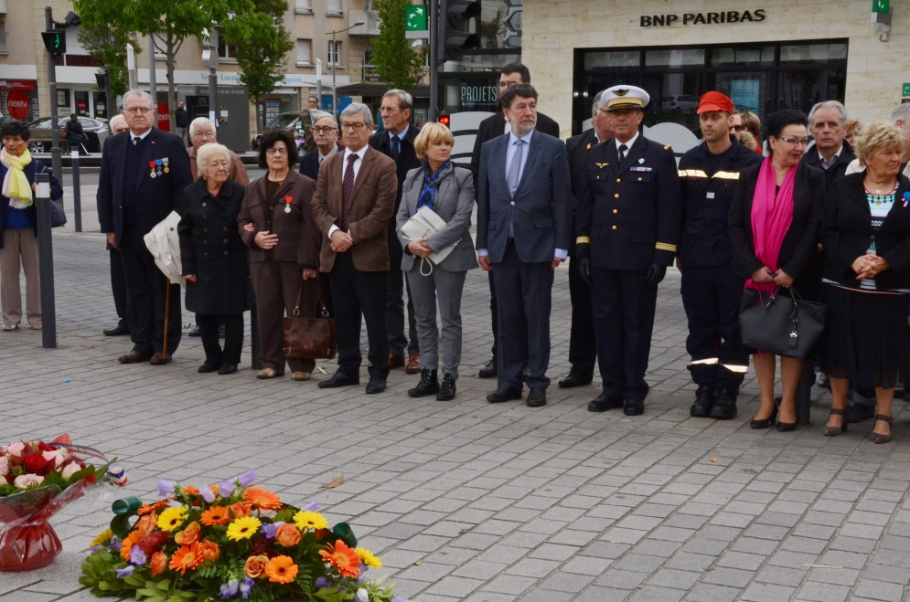
Photo : M. Bonnet
Extraits du message des associations de Déportés et Internés
« […] Il faut sans relâche, répéter que cette célébration n’est pas uniquement tournée vers l’histoire mais bien vers notre présent et notre avenir. […]
Face à la montée du nationalisme, de la xénophobie, du racisme et de l’antisémitisme, au déchaînement de fanatismes politiques ou religieux et à la fréquente remise en cause des principes du droit et de la démocratie, le message des déportés est d’une brûlante actualité.[…]. »
La cérémonie s’est poursuivie à la Médiathèque avec le discours de M. GAUNA, président du Comité d’Entente rappelant l’horreur des camps, des convois à l’extermination par le travail ou les chambres à gaz. M. LOISEAU, Vice- Président de l’ANACR Gironde transmit le message du dernier déporté de Mérignac, Guy CHATAIGNIE, délivrant inlassablement son témoignage devant collégiens et lycéens.
« […] Il reste important et vital, de voir éclore parmi vous, jeunes et moins jeunes, le désir d’assurer la transmission et l’actualité de la Déportation, car avec d’autres tragédies du XXème siècle, elle révèle à quel niveau de bestialité et de cruauté, l’homme soi-disant civilisé peut s’abaisser et la vigilance, la solidarité qu’il doit mettre en œuvre pour s’y opposer…
La vigilance, la solidarité que nous devons mettre en œuvre pour nous y opposer ! »
Le discours de M. ANZIANI, sénateur-maire de Mérignac, incita l’assemblée à ne pas oublier ce passé pour ne pas être condamné à le revivre, en renonçant à défendre les valeurs de la République : Liberté- Egalité- Fraternité.

A l'issue de la cérémonie les élèves se sont rassemblées autour de M. ANZIANI, Mme BOISSEAU, adjointe au Maire, Mme PUJOL, ancien professeur aux Eyquems et un représentant des porte-drapeaux du Comité d’Entente de Mérignac.

Merci à Elisa, Maëlle, Alice, Océane et Lou (3e), accompagnées de leur professeur d’Education musicale.
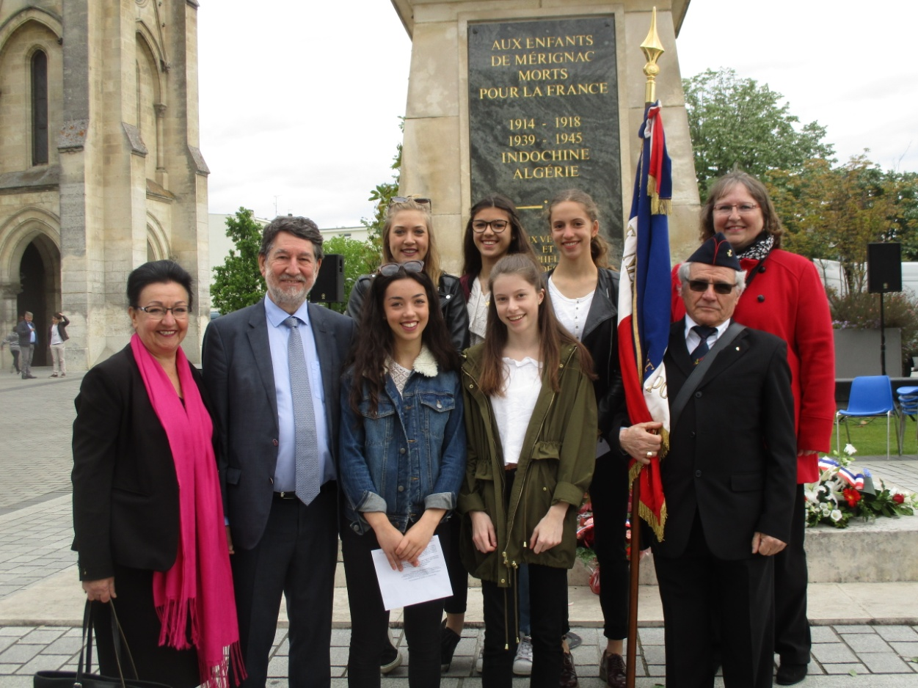
Photo : Mme VIELLEROBE

Mme Laure VIELLEROBE
Mme Marie-Pierre PUJOL

